المادة: تربية وطنية

الصف: الأول ثانوي

بسم الله الرحمن الرحيم
التاريخ:
الحصة:

الموضوع: تابع السلامة في المنزل:2ـ خطر الغاز

الفصل:

المقدمة:1ـ عرف السلامة؟ 2ـ اذكر اثنين من مخاطر الكهرباء؟
الأهداف السلوكية | الأساليــب والأنشطــة الـمحـقـقـة للهـدف |  | التقويم
1ـ أن يذكر الطالب اثنين من الطرق التي ينبغي إتباعها لتجنب خطر الغاز.  2ـ أن يبين الطالب الخطر الذي يحدث من السباحة في المستنقعات.  3ـ أن يشعر الطالب بالخطر الذي ينتج من التدفئة بواسطة الفحم.  4ـ أن يذكر الطالب أهم وسائل السلامة التي يجب توفرها في المنزل.  5 ـ أن يعدد الطالب المجالات التي يقدم فيها الدفاع المدني خدمة للمواطنين. | ـ الطرق التي ينبغي إتباعها لتجنب خطر الغاز: خطر الغاز : يعد الغاز والمواقد والأفران من الأجهزة الخطرة في المنازل ، ولتجنب أخطار الغاز ينبغي إتباع ما يلي :  1ـ وضع المواقد والأفران في أماكن بعيدة عن تيار الهواء .  2ـ التأكد من عدم تسرب الغاز من أنابيب التمديد أو الليات الخاصة به .  ـ خطر السباحة في المستنقعات:لأنه يمكن في بعض الأحيان الخروج منها لوجود الطين فيها.  ـ خطر التدفئة بواسطة الفحم: ومن الأخطار أيضا التدفئة بواسطة الفحم فإن له أخطاء جسيمة قد تؤدي إلى الوفاة لا قدر الله ، حيث إن الأوكسجين الضروري للحياة تتناقص نسبته وترتفع نسبة أول أكسيد الكربون ذلك الغاز القاتل الذي ينبعث من احتراق الفحم مما يؤدي إلى الاختناق البطيء حيث يصاب الشخص بخمول ونوم عندما يستنشق هذا الغاز مما يجعله غير قادر على إنقاذ نفسه .  ـ أهم وسائل السلامة التي يجب توفرها في المنزل:طفاية الحريق.  ـ المجالات التي يقدم فيها الدفاع المدني خدمة للمواطنين :1ـ الإطفاء. 2ـ الإنقاذ. |  | 1ـ اذكر اثنين من الطرق التي ينبغي إتباعها لتجنب خطر الغاز؟  2ـ ما الخطر الذي يحدث من السباحة في المياه الراكدة؟  3ـ ما الخطر الذي ينتج عن التدفئة بواسطة الفحم؟  4ـ اذكر أهم وسائل السلامة التي يجب توفرها في المنزل؟  5 ـ ما المجالات التي يقدم فيها الدفاع المدني خدمة للمواطنين؟
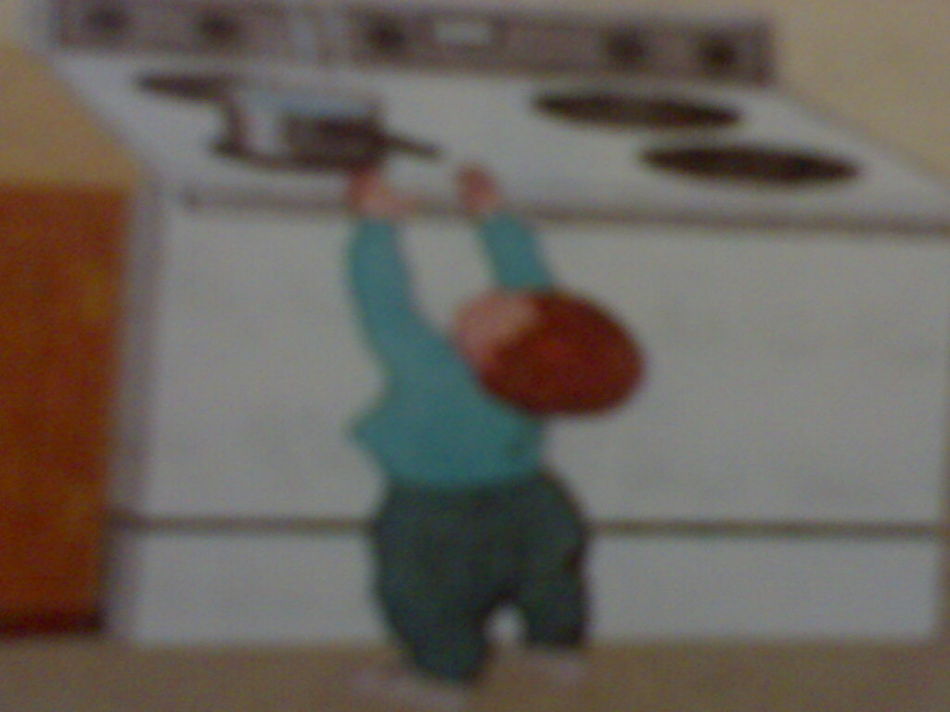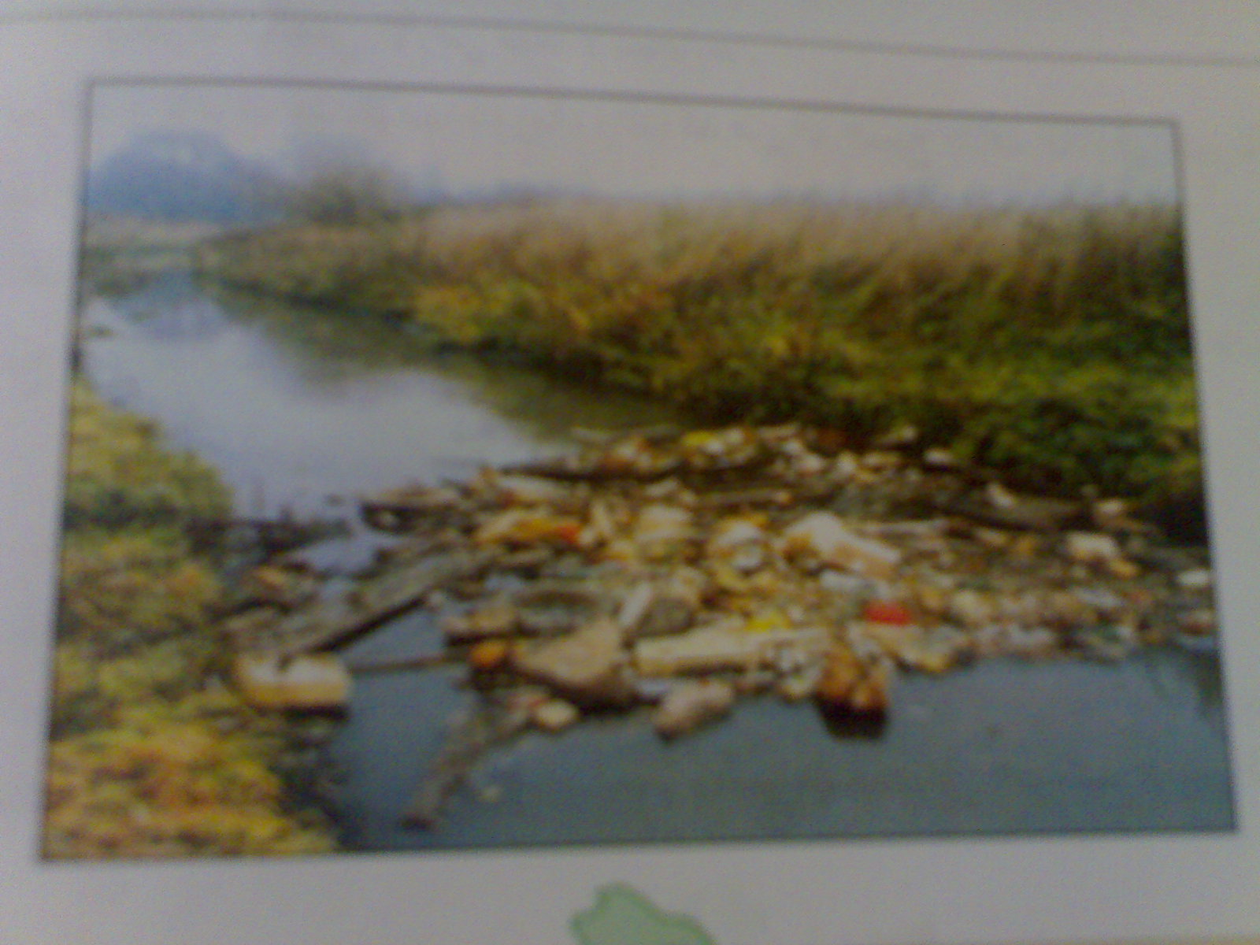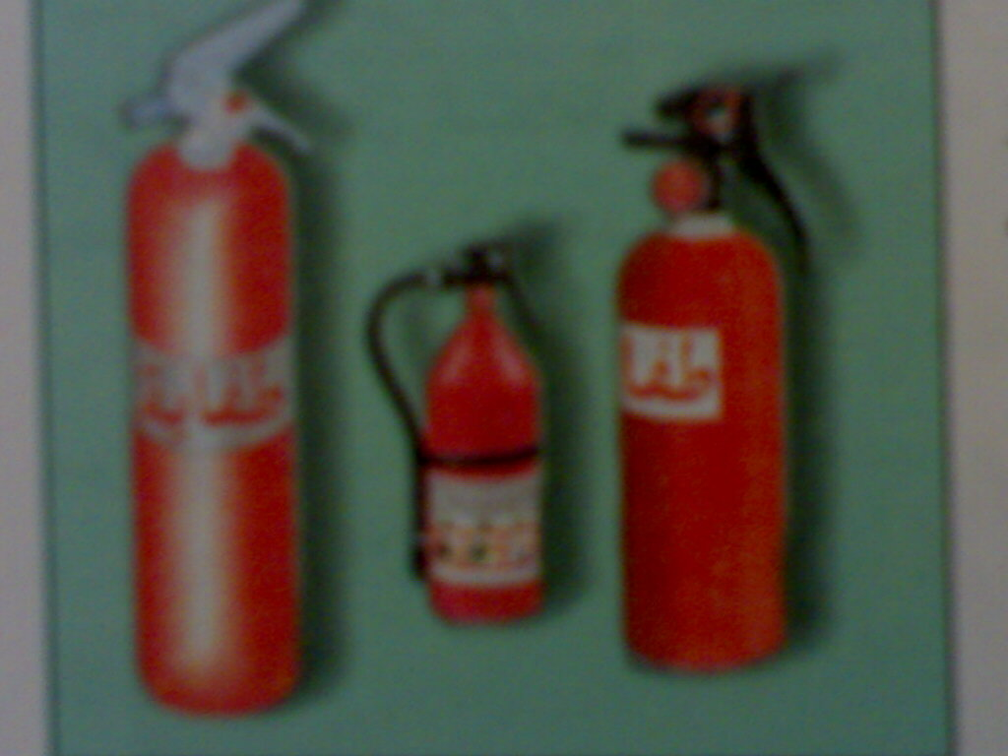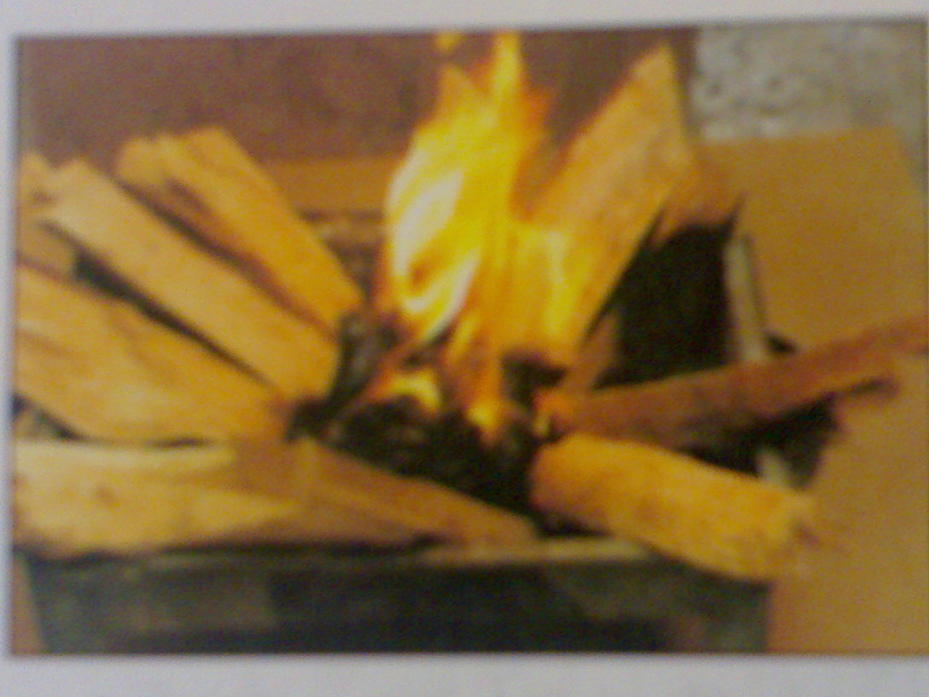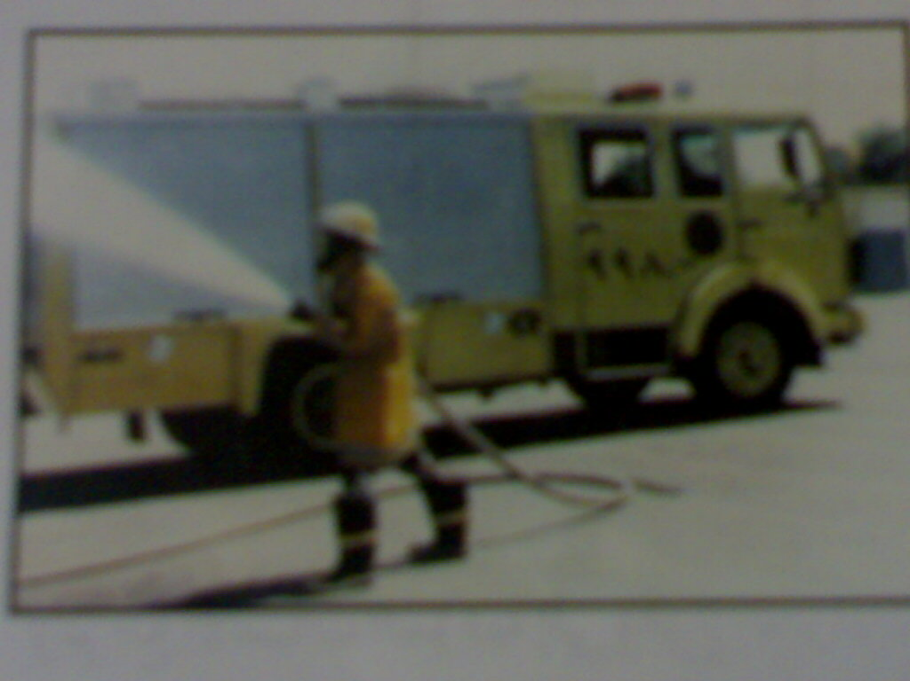

الوسائل التعليمية:الكتاب ـ السبورة ـ صور

